ΧΡΩΜΑΤΙΣΜΟΣ ΓΡΑΦΩΝ

## ΤΜΗΜΑΣ ΠΛΗΡΟΦΟΡΙΚΗΣ ΚΑΙ ΤΗΛΕΠΟΙΚΙΝΩΝΙΩΝ ΠΑΝΕΠΙΣΤΗΜΙΟΥ ΙΩΑΝΝΙΝΩΝ

ΟΝ/ΜΟ:Νάστος Βασίλειος

ΕΠΙΒΛΕΠΩΝ ΚΑΘΗΓΗΤΗΣ:Χρήστος Γκόγκος

**ΠΕΡΙΕΧΟΜΕΝΑ**

ΠΕΡΙΛΗΨΗ 1

1.Εισαγωγή στα Np Προβλήματα 1

2.Περιγραφή του προβλήματος χρωματισμού γράφων. 2

3.Προσεγγίσεις Επίλυσης 2

3.1.Δεδομένα Προβλήματαος(Toronto DataSet) 2

3.2 ΠΙΝΑΚΑΣ ΣΤΑΤΙΣΤΙΚΩΝ ΣΤΟΙΧΕΙΩΝ ΠΡΟΒΛΗΜΑΤΩΝ 3

4.Αλγόριθμος First_Fit 3

5.Αλγόριθμος DSatur 3

6.Αλγόριθμος RLF(Recursive Largest First) 3

7.ΑΠΟΤΕΛΕΣΜΑΤΑ ΑΛΓΟΡΙΘΜΩΝ ΑΝΑ ΑΡΧΕΙΟ 4

ΣΥΜΠΕΡΑΣΜΑΤΑ 4

ΑΝΑΦΟΡΕΣ 5

# ΠΕΡΙΛΗΨΗ

1.Εισαγωγή στα Np Προβλήματα.

Τα Np προβλήματα αφορούν προβλήματα υλοποιήσης σε μη πολυωνυμικό χρόνο.Tα προβλήματα Np-Complete είναι στην ουσία,τα δυσκολότερα προβλήματα της κλάσης NP,τα οποία αφορούν προβλήματα χωρίς γνωστό αποδοτικό πολυωνυμικό αλγόριθμο.Ένα πρόβλημα Np-Complete είναι ένα πρόβλημα στο οποίο μετασχηματίζεται πολυωνυμικά κάθε άλλο πρόβλημα της κλάσης NP.Αν γνωρίζουμε τον αλγόριθμο για ένα πρόβλημα Np-Complete,μπορούμε να επιλύσουμε κάθε άλλο πρόβλημα της NP.Γνωστό NP_Complete πρόβλημα είναι το πρόβλημα ελέγχου ικανοποιησιμότητας λογικών εκφράσεων.Τα ΝP-Hard προβλήματα αφορούν προβλήματα που η λύση τους δεν υλοποιήται σε πολυωνυμικό χρόνο,ο βαθμός δυσκολίας είναι ίδιος με τα NP-Προβλήματα,ωστόσο τα Np-Hard προβλήματα δεν πρέπει να είναι NP.Γνωστό ΝP-Hard πρόβλημα είναι το πρόβλημα του πλανώδιου πωλητή.

# 2.Περιγραφή του προβλήματος χρωματισμού γράφων.

Το πρόβλημα χρωματισμού γραφήματος τυπικά ορίζεται ως εξής. Δεδομένου ενός μη κατευθυνόμενου απλού γραφήματος G = (V, E) με ένα σύνολο κορυφών V και ένα σύνολο ακμών E, ζητείται η ανάθεση σε κάθε κορυφή v ∈ V ενός ακεραίου c(v) ∈ {1, 2, ..., k} έτσι ώστε το k να ελαχιστοποιείται και να ισχύει ότι c(v) ≠ c(u) ∀{v, u} ∈ E.Το πρόβλημα συναντάται σε μεγάλο αριθμό πρακτικών εφαρμογών όπως ο χρονοπρογραμματισμός εκπαιδευτικών ιδρυμάτων (educational timetabling), ο χρονοπογραμματισμός αθλητικών γεγονότων (sports scheduling), η ανάθεση συχνοτήτων (frequency assignment), η ανάθεση καταχωρητών στους μεταγλωττιστές (compiler register allocation) και άλλα.Πολλοί αλγόριθμοι χρωματισμού γραφημάτων έχουν προταθεί τα τελευταία 50 έτη. Στην παρούσα εργασία θα εξεταστούν τέσσερις αλγόριθμοι που ανήκουν στις λεγόμενες κατασκευαστικές τεχνικές (constructive techniques). Οι κατασκευαστικές τεχνικές δημιουργούν λύσεις βήμα προς βήμα, αναθέτοντας στη σειρά, σε κάθε κορυφή, ένα χρώμα, πιθανά εφαρμόζοντας οπισθοχώρηση κατά τη διαδικασία. Οι αλγόριθμοι που θα εξεταστούν είναι ο αλγόριθμος first fit, ο αλγόριθμος DSATUR, ο αλγόριθμος Recursive Largest First και ο αλγόριθμος backtracking DSATUR.Τα δεδομένα θα χωριστούν σε χρωματικές τάξεις.Μια χρωματική τάξη αποτελείται από κορυφές που έχουν χρωματιστεί με το ίδιο χρώμα.Οι αλγόριθμοι χρωματισμού προσπαθούν να επιτύχουν χρωματισμό γράγων με όσο το δυνατόν λιγότερο αριθμό χρωμάτων.

# 3.Προσεγγίσεις Επίλυσης

## 3.1.Δεδομένα Προβλήματαος(Toronto DataSet)

Τα δεδομένα του προβλήματος βρίσκονται στον σύνδεσμο:dataset.Το αρχείο περιέχει 13 αρχεία δεδομένων,όπου σε κάθε γραμμή αναπαρίσταται και ένας φοιτητής ενώ σε κάθε στήλη διαχωρισμένoi με το κενό βρίσκονται οι κωδικοί εξέτασης που έχει εγγραφεί ο κάθε φοιτητής.Κάθε αρχείο παρέχει και ένα μοναδικό αριθμό απο κορυφές,δηλαδή το σύνολο των μοναδικών διανυσμάτων που συμμετέχουν οι εγγεγραμένοι φοιτητές.Σε κάθε αρχείο υπάρχει και ένας μοναδικός αριθμός διαγωνισμάτων.Σκοπός είναι ο χρωματισμός των κορυφών(δηλαδή η ομαδοποίηση των διαγωνισμάτων),με όσο το δυνατόν λιγότερα χρώματα.

## 3.2 ΠΙΝΑΚΑΣ ΣΤΑΤΙΣΤΙΚΩΝ ΣΤΟΙΧΕΙΩΝ ΠΡΟΒΛΗΜΑΤΩΝ

Στην παρακάτω εικόνα εμφανίζονται τα σταταστικά στοιχεία που προκύπτουν σε κάθε πρόβλημα.

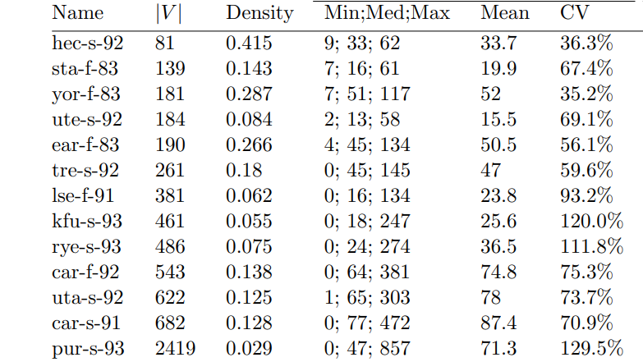

# 4.Αλγόριθμος First_Fit

# 5.Αλγόριθμος DSatur

# 6.Αλγόριθμος RLF(Recursive Largest First)

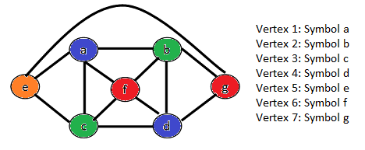

Εικόνα 1.Παράδειγμα εκτέλεσης Αλγορίθμου RLF (rlf icon image, n.d.)

Ο αλγόριθμος RLF, σε κάθε βήμα της διαδικασίας επιλέγεi ένα κόμβο για χρωματισμό που, χρωματίζοντας όλες τις κορυφές με τα λιγότερα δυνατά χρώματα.Ο αλγόριθμος RLF υλοποιήται ως εξής:Δοθέντως ενός γράφου G με κορυφές V και ακμές E,ο αλγόριθμος αναθέτει το χρώμα 1(η 0),στην κορυφή με τον μέγιστο βαθμό,υποθετικά η u1.Το χρώμα που χρωματίζει αρχικά ο αλγόριθμος είναι i.Όταν i κόμβοι χρωματιστούν με το χρώμα ο αλγόριθμος τοποθετεί σε ένα σύνολο U1 τους κόμβους που είναι γείτονες με έναν τουλάχιστον χρωματισμένο κόμβο και δεν έχουν χρωματιστεί,και σε ένα σύνολο U2 τους κόμβους που δεν είναι γείτονες με κανέναν από τους χρωματισμένους κόμβους και επιλέγεται η κορυφή με τον ελάχιστο βαθμό από το σύνολο U1,αν δεν υπάρχεί.Αν δεν υπάρχει κάποια διαθέσιμη επιλογή(σ.σ το σύνολο είναι άδειο),ο αλγόριθμος εκτελείται ανδρομικά για το υπόλοιπο τμήμα του γράφου,συμπεριλαμβανομένων και των μη χρωματισμένων κορυφών στις οποίες δεν υπήρχε γειτονικότητα με χρωματισμένες κορυφές,χρησιμοποιώντας το επόμενο διαθέσιμο χρώμα. (Leighton, 1979)

Στην παρακάτω εικόνα ακολουθεί ένα παράδειγμα εκτέλεσης του αλγορίθμου Rlf,για το αρχείο δεδομένων sta-f-83.stu.Ο αλγόριθμος επιτυνχάνει να χρωματίσει 139 κορυφές χρησιμοποιώντας δεκατρία χρώματα.

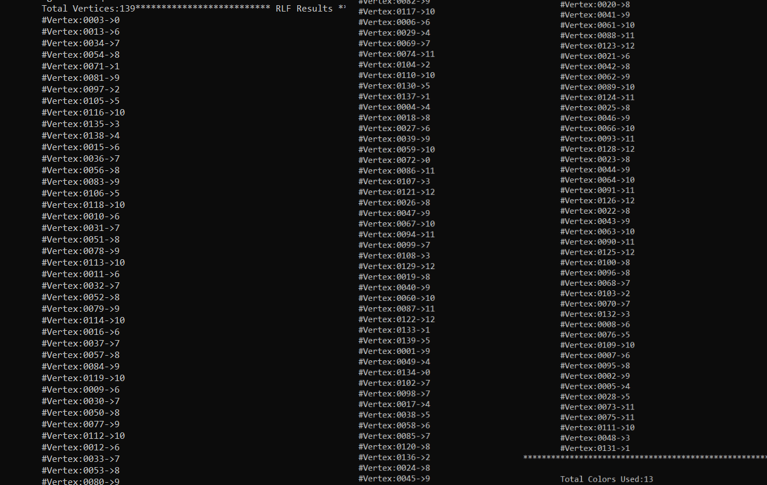

Εικόνα 2.RLF using sta-f-83.stu datasheet[1]

# 7.ΑΠΟΤΕΛΕΣΜΑΤΑ ΑΛΓΟΡΙΘΜΩΝ ΑΝΑ ΑΡΧΕΙΟ

# ΣΥΜΠΕΡΑΣΜΑΤΑ

# ΑΝΑΦΟΡΕΣ

Leighton, F. T., 1979. [Ηλεκτρονικό]   
Available at: https://pdfs.semanticscholar.org/128d/490e1f116b410e4fd2482b54c742eb8d4371.pdf  
[Πρόσβαση 29 Νοέμβριος 2020].

rlf icon image, n.d. [Ηλεκτρονικό]   
Available at: https://www.codeproject.com/KB/recipes/graph_coloring_using_RLF/gcq_3.png  
[Πρόσβαση 29 Νοέμβριος 2020].

1. <https://github.com/vasnastos/Algorithms_and_complexity/blob/main/Alco_report_images/image.png?raw=true>